Ý tưởng:

Khi Mario vào trạng thái đánh đuôi sẽ xét khoảng cách từ đối tượng (viên gạch) đến vị trí mario. Nếu nằm trong khoảng bị đánh trúng thì viên gạch sẽ tự động set trạng thái vỡ.

Trong hàm Update của viên gạch

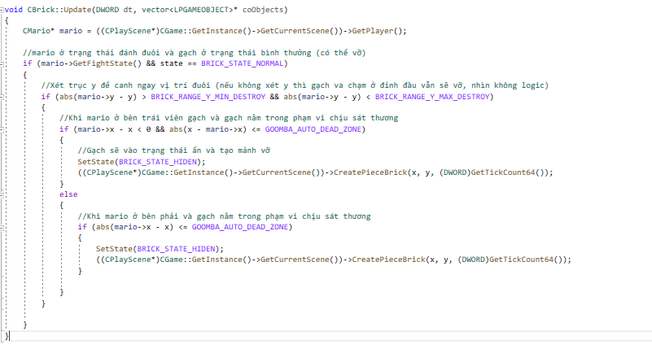

Tạo mảnh vở, em có tạo class tên CpieceBrick

Trong PlayScence.h, em khai báo một mảng đối tượng mảnh vỡ (vỡ một lần sinh ra 4 mảnh)



Trong Playscene.cpp

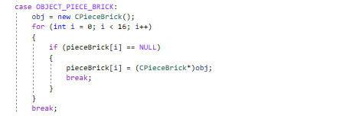

\*Dùng theo cách này không cần xử lý va chạm trong Mario